RYBKI
Chodzi listonosz - piosenka

- Chodzi listonosz tu i tam,
puka do mieszkań stu.
ja listonosza dobrze znam,
„dzień dobry” mówię mu.
Ref.
Dzień dobry, dzień dobry, witam pana.
Czy niesie pan w torbie listy dla nas?
Torba jest wypchana aż do dna;
i dla nas, i dla nas list pan ma!

- Wysłał marynarz listy dwa,
listy zza siedmiu mórz!
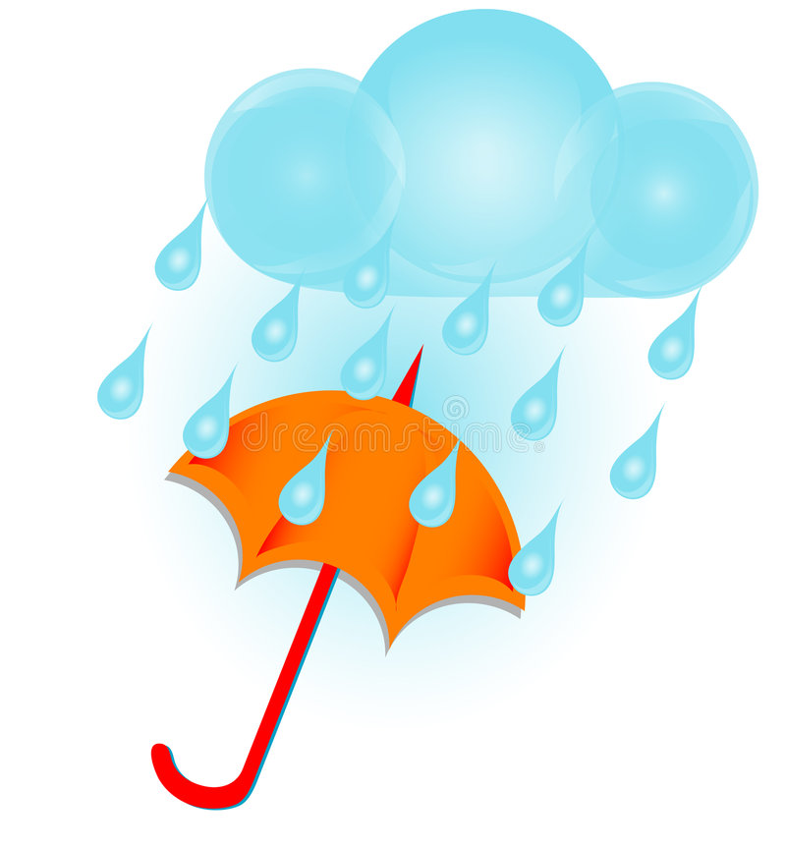
Już je listonosz w torbie ma,
dzieciom odnosi już!

- Chodzi listonosz całe dnie,
drogę ma długą, złą.
Więc gdy u ciebie zjawi się,
ładnie przywitaj go!

„Piosenka na chłodne dni” Agnieszka Galica
Umiem włożyć już buciki,
kurtkę zapiąć na guziki.
Ref. Chociaż trochę chłodno dziś,
to na spacer trzeba iść. x2
Wkładam czapkę i sweterek,
mogę iść już na spacerek.
Rękawiczki, ciepły szalik
zimno mi nie będzie wcale
Ref. Chociaż trochę chłodno dziś,
to na spacer trzeba iść. x2

Zmartwienia Ziemi - wiersz

Ziemia jest domem moim i twoim
i bardzo o to się niepokoi:
Czy ją szanują dorośli i dzieci?
Jak długo Słońce będzie nam świecić?
Czy o nią dbamy wciąż należycie?
Jak długo będzie na Ziemi życie?
Czy ochrona Ziemi to tylko moda?
Bo jeśli tak – to wielka szkoda.
- Nie martw się Ziemio – mówią jej dzieci
- Słońce cudownie dzisiaj nam świeci.
Ptaki fruwają i szmerze woda,
a na ochronę ciebie sił nam nie szkoda.
My o ochronie zaś pamiętamy
i zniszczyć ciebie nigdy nie damy.

